СЭД-2023-299-01-01-05.С-289

Об обеспечении безопасности людей на водных объектах Пермского муниципального округа Пермского края

в летний период 2023 года

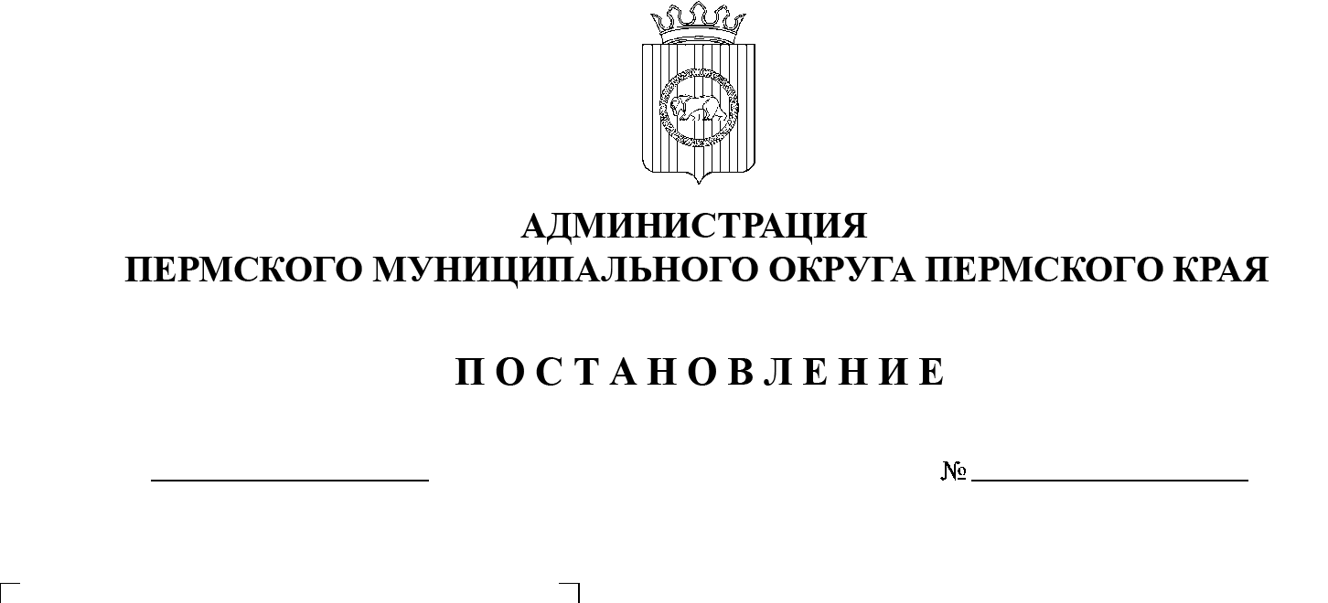В соответствии с пунктами 28 и 32 части 1 статьи 16 Федерального закона от 06 октября 2003 г. № 131-ФЗ «Об общих принципах организации местного самоуправления в Российской Федерации», пунктом 38 части 1 статьи  5, пунктом   6 части 2 статьи 30 Устава Пермского муниципального округа Пермского края, во исполнение протокола заседания Совета глав муниципальных и городских округов при губернаторе Пермского края от 28 марта 2023 г. № 3

28.04.2023

администрация Пермского муниципального округа Пермского края ПОСТАНОВЛЯЕТ:

1.  Утвердить План мероприятий по обеспечению безопасности и охране жизни людей на водных объектах Пермского муниципального округа Пермского края в летний период 2023 года согласно приложению 1 к настоящему постановлению.

2.  Утвердить Перечень пляжей и мест массового отдыха населения у    воды в Пермском муниципальном округе Пермского края на 2023 год согласно приложению 2 к настоящему постановлению.

3.  Установить период купального сезона на водных объектах Пермского муниципального округа Пермского края с 10 июня по 20 августа при установлении температуры воды не ниже 18-20 градусов Цельсия.

4.  Настоящее постановление опубликовать в газете «НИВА» и   разместить на официальном сайте Пермского муниципального округа в информационно-телекоммуникационной сети Интернет ([www.permraion.ru](http://www.permraion.ru)).

5.  Настоящее постановление вступает в силу со дня его официального опубликования.

6.  Контроль за исполнением настоящего постановления возложить на   заместителя главы администрации Пермского муниципального округа Пермского края, начальника управления территориальной безопасности администрации Пермского муниципального округа Пермского края Чернятьева А.В.

Глава муниципального округа В.Ю. Цветов

# Приложение 1

# к постановлению администрации

Пермского муниципального округа

Пермского края

от 28.04.2023 № СЭД-2023-299-01-01-05.С-289

**ПЛАН**

**мероприятий по обеспечению безопасности и охраны жизни людей на водных объектах**

**Пермского муниципального округа Пермского края в летний период 2023 года**

|  |  |  |  |
| --- | --- | --- | --- |
| №  п/п | Наименование мероприятий | Срок исполнения | Ответственные исполнители |
| 1. | Уточнение наличия пляжей и мест несанкционированного массового отдыха на территории Пермского муниципального округа Пермского края и проведение заседания комиссии по чрезвычайным ситуациям и обеспечению пожарной безопасности Пермского муниципального округа Пермского края с рассмотрением вопроса обеспечения безопасности и охране жизни людей на водных объектах в летний период 2023 года. | до 27.05.2023 | Начальник муниципального казенного учреждения «Центр обеспечения безопасности Пермского муниципального округа Пермского края», председатель комиссии по чрезвычайным ситуациям и обеспечению пожарной безопасности Пермского муниципального округа Пермского края |
| 2. | Совместно с государственными инспекторами Центра Государственной инспекции по маломерным судам Главного управления МЧС России по Пермскому краю проведение проверки организованных пляжей и мест массового отдыха населения у воды. | до начала купального сезона | Начальник муниципального казенного учреждения «Центр обеспечения безопасности Пермского муниципального округа Пермского края», начальники территориальных управлений администрации Пермского муниципального округа Пермского края |
| 3. | Установка в местах массового отдыха населения знаков безопасности на воде согласно «Правилам охраны жизни людей на воде» и запрещающих знаков в местах, представляющих опасность для людей во время купания. | до 10.06.2023 | Начальник муниципального казенного учреждения «Центр обеспечения безопасности Пермского муниципального округа Пермского края», начальники территориальных управлений администрации Пермского муниципального округа Пермского края |
| 4. | Организация проведения мероприятий «Месячника безопасности на воде» на территории Пермского муниципального округа Пермского края в соответствии с методическими рекомендациями Главного управления МЧС России по Пермскому краю. | с 01.06.2023  по 01.07.2023 | Начальник муниципального казенного учреждения «Центр обеспечения безопасности Пермского муниципального округа Пермского края», начальники территориальных управлений администрации Пермского муниципального округа Пермского края |
| 5. | Организация патрулирования в неорганизованных и необорудованных местах массового отдыха населения у воды, организация работы временных спасательных постов в указанных местах, организация взаимодействия с активистами Всероссийского общества спасения на воде (ВОСВОД), членами добровольных народных дружин, других общественных формирований. Организация приближения к неорганизованным и необорудованным местам массового отдыха населения у воды маршрутов патрулирования сотрудников отдела МВД России «Пермский». | в течение купального сезона | Начальник муниципального казенного учреждения «Центр обеспечения безопасности Пермского муниципального округа Пермского края», начальники территориальных управлений администрации Пермского муниципального округа Пермского края,  начальник отдела МВД России «Пермский»  (по согласованию) |
| 6. | Создание и своевременное финансирование передвижных спасательных постов в местах массового отдыха населения и обучение населения приемам спасания на воде. | в течение купального сезона | Начальник муниципального казенного учреждения «Центр обеспечения безопасности Пермского муниципального округа Пермского края», начальники территориальных управлений администрации Пермского муниципального округа Пермского края |
| 7. | Организация административной практики по применению к нарушителям мер административной ответственности в соответствии со статьей 7.1 Закона Пермского края от 06.06.2015 № 460-ПК «Об административных правонарушениях в Пермском крае». | в течение купального сезона | Начальник управления правового обеспечения и муниципального контроля, начальники территориальных управлений администрации Пермского муниципального округа Пермского края, уполномоченные лица |
| 8. | Организация работы по переводу традиционных мест массового отдыха населения у воды в организованные, оборудование их в соответствии с требованиями руководящих документов, рассмотрение возможности привлечения индивидуальных предпринимателей к оборудованию пляжей. | в течение купального сезона | Начальник муниципального казенного учреждения «Центр обеспечения безопасности Пермского муниципального округа Пермского края», начальники территориальных управлений администрации Пермского муниципального округа Пермского края |
| 9. | Проведение на сходах и встречах с населением постоянной пропагандистской работы по вопросу безопасного поведения на воде. | в течение купального сезона | Начальник муниципального казенного учреждения «Центр обеспечения безопасности Пермского муниципального округа Пермского края», начальники территориальных управлений администрации Пермского муниципального округа Пермского края |
| 10. | Проведение инструктажей о мерах безопасности на воде с детьми и персоналом в летних оздоровительных лагерях, на школьных площадках, в спортивных лагерях. Проработать вопрос организации пляжей на объектах летнего отдыха детей. | в течение купального сезона | Начальник учебного пункта муниципального казенного учреждения «Центр обеспечения безопасности Пермского муниципального округа Пермского края», начальник управления образования администрации Пермского муниципального округа Пермского края, руководители оздоровительных лагерей (по согласованию) |
| 11. | Изготовление в необходимом количестве и распространение агитационных материалов по безопасности на воде среди населения, ведение информационно-разъяснительной работы по соблюдению правил и мер безопасности на воде на предприятиях, в учебных заведениях и учреждениях. | в течение купального сезона | Начальник учебного пункта муниципального казенного учреждения «Центр обеспечения безопасности Пермского муниципального округа Пермского края»,  руководители предприятий и организаций  (по согласованию) |
| 12. | Размещение на официальном сайте Пермского муниципального округа Пермского края, организация публикаций в газете «Нива» по тематике обеспечения безопасности людей на воде и информированию населения Пермского муниципального округа Пермского края, в том числе о происшествиях с людьми на водных объектах. | в течение купального сезона | Начальник учебного пункта муниципального казенного учреждения «Центр обеспечения безопасности Пермского муниципального округа Пермского края» |
| 13. | Предоставление отчета об итогах проведенной работы по обеспечению безопасности людей на водных объектах в летний период в Главное управление МЧС России по Пермскому краю и комиссию по чрезвычайным ситуациям и обеспечению пожарной безопасности Пермского края | до  25.08.2023 | Начальник муниципального казенного учреждения «Центр обеспечения безопасности Пермского муниципального округа Пермского края» |

Приложение 2

к постановлению администрации Пермского муниципального округа Пермского края

от 28.04.2023 № СЭД-2023-299-01-01-05.С-289

**ПЕРЕЧЕНЬ**

**организованных пляжей и мест массового отдыха населения у воды**

**в Пермском муниципальном округе Пермского края на 2023 год**

|  |  |  |  |
| --- | --- | --- | --- |
| №  п/п | Территориальное управление администрации Пермского муниципального округа Пермского края | Наименование  местоположение пляжа, места массового отдыха населения у воды | Ответственный  за содержание,  телефон |
| 1. | Усть-Качкинское территориальное управление | с. Усть-Качка,  пляж  ЗАО «Курорт Усть-Качка» | Руководитель Постников  Сергей Вячеславович  тел. 206 00 95 |
| 2. | Гамовское территориальное управление | с. Гамово, место массового отдыха населения  у воды  на Тиминском пруду | Индивидуальный предприниматель  Беляев Станислав Юрьевич  тел. 89082713836 |

Несанкционированные места массового отдыха

на территории Пермского муниципального округа Пермского края

|  |  |  |  |
| --- | --- | --- | --- |
| №  п/п | Территориальное управление администрации Пермского муниципального округа Пермского края | Наименование населенного пункта,  водный объект | Начальник территориального управления администрации Пермского муниципального округа Пермского края |
| 1. | Лобановское территориальное управление | д. Мостовая –  р. Сылва | Кочкин Андрей Сергеевич  тел. 89026358539 |
| 2. | Кондратовское территориальное управление | д. Берег Камы –  р. Кама;  д. Хохловка –  р. Кама | Тетерина Елена Ивановна  тел. 89824881011 |
| 3. | Кукуштанское территориальное управление | п. Кукуштан –  р. Бабка;  с. Курашим - пруд | Гладких Марина Сергеевна  тел. 89194472224 |
| 4. | Култаевское территориальное управление | д. Петровка –  р. Кама,  р. Мулянка;  с. Култаево – пруд | Хмыз Виктор Владимирович  тел. 89128897398 |
| 5. | Гамовское территориальное управление | Карьеры в районе бывшей  д. Заюрчум | Алдаров Марсель Мугатасимович  тел. 89026413595 |
| 6. | Сылвенское территориальное управление | п. Сылва,  с. Троица,  с. Ляды –  р. Сылва | Ведерников Владимир Евгеньевич  тел. 89323364733 |
| 7. | Фроловское территориальное управление | д. Жебреи –  р. Сылва | Чекменев Сергей Николаевич  тел. 89128854099 |
| 8. | Юго-Камское территориальное управление | п. Юго-Камский –  пруды,  р. Кама | Фоминых Людмила Юрьевна  тел. 89519522060 |